

**Қызылорда қаласының жерлерін аймақтарға бөлу жобасын (схемасын) бекіту туралы**

Қызылорда қалалық мәслихатының 2025 жылғы 26 ақпандағы №242-34/4 шешімі

      Қазақстан Республикасының Жер кодексінің 8-бабына, Қазақстан Республикасының "Қазақстан Республикасындағы жергілікті мемлекеттік басқару және өзін-өзі басқару туралы" Заңының 6-бабына сәйкес, Қызылорда қалалық мәслихаты ШЕШІМ ҚАБЫЛДАДЫ:

      1. Қызылорда қаласының жерлерін аймақтарға бөлу жобасы (схемасы) осы шешімнің қосымшасына сәйкес бекітілсін.

      2. Осы шешім оның алғашқы ресми жарияланған күнінен кейін күнтізбелік он күн өткен соң қолданысқа енгізіледі.

|  |  |
| --- | --- |
| *Қызылорда қалалық мәслихатының төрағасы* | *И. Кутухуджаев* |

|  |  |
| --- | --- |
|  | Қызылорда қалалық мәслихатының 2025 жылғы 26 ақпандағы № 242-34/4 шешіміне қосымша |

**Қызылорда қаласының жерлерін аймақтарға бөлу жобасы (схемасы)**

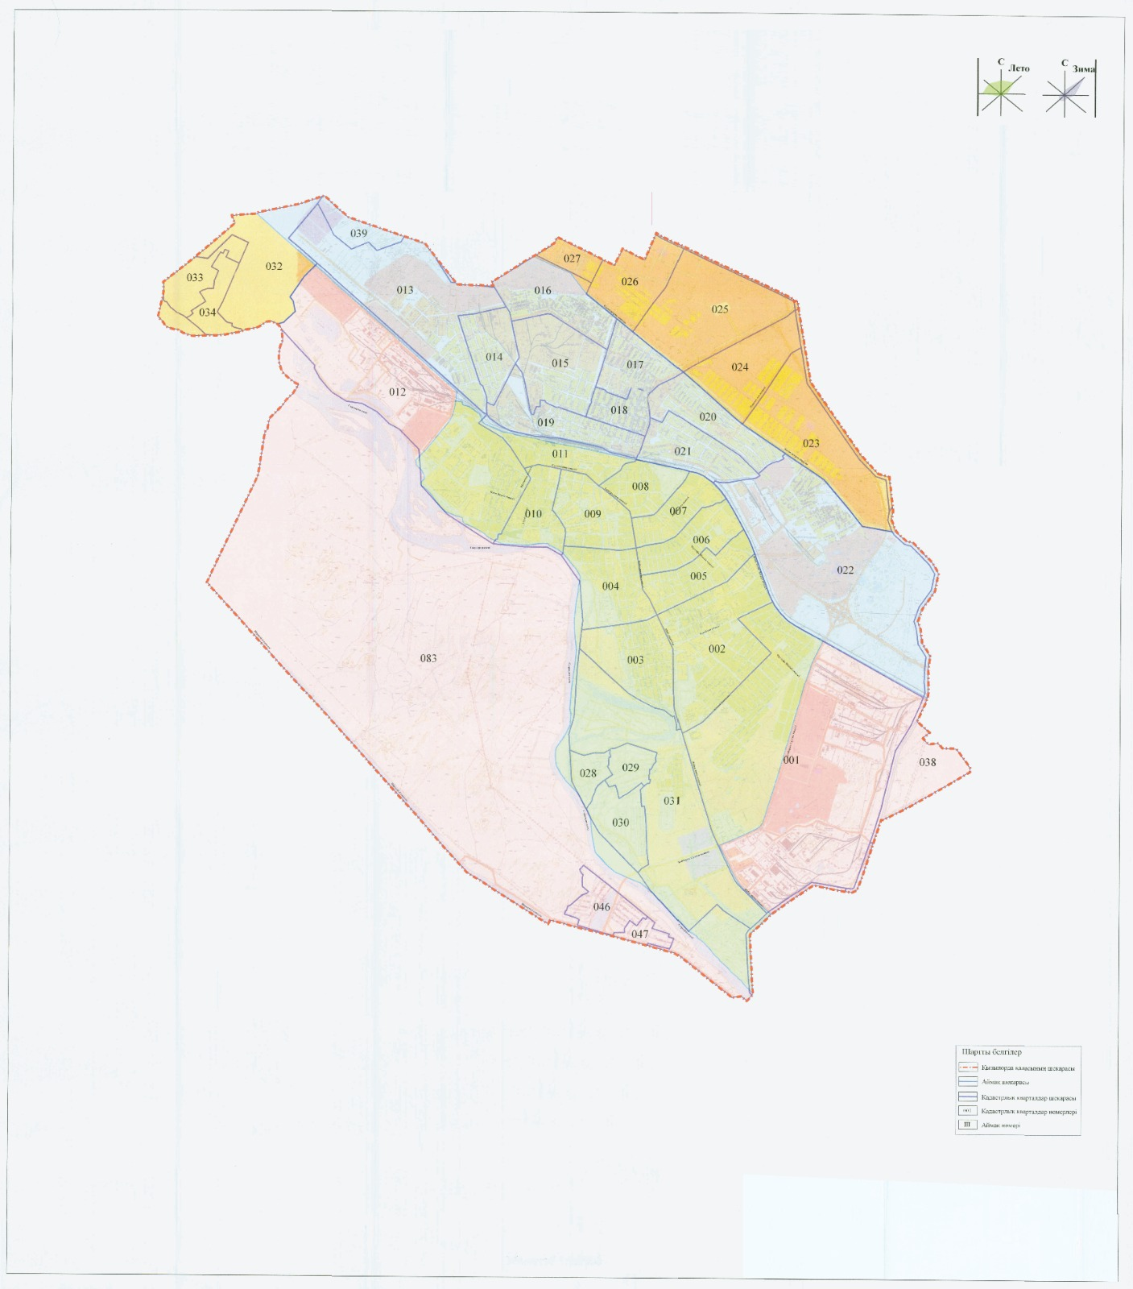

© 2012. Қазақстан Республикасы Әділет министрлігінің «Қазақстан Республикасының Заңнама және құқықтық ақпарат институты» ШЖҚ РМК